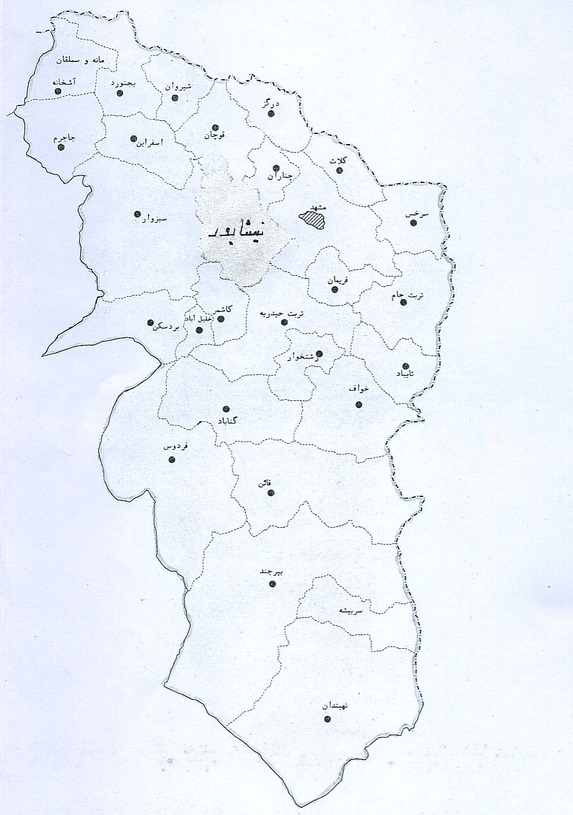

موقعیت نیشابور در استان خراسان رضوی
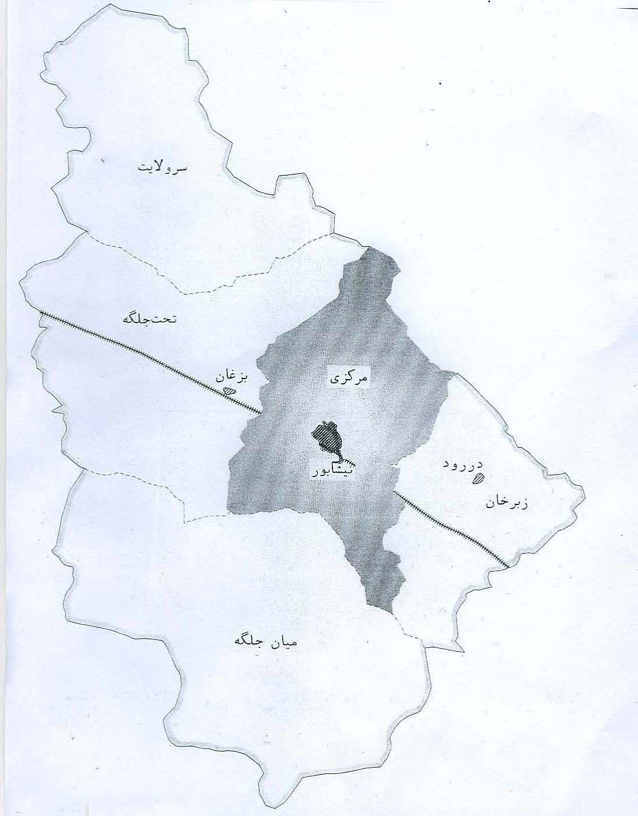

بخش های نیشابور
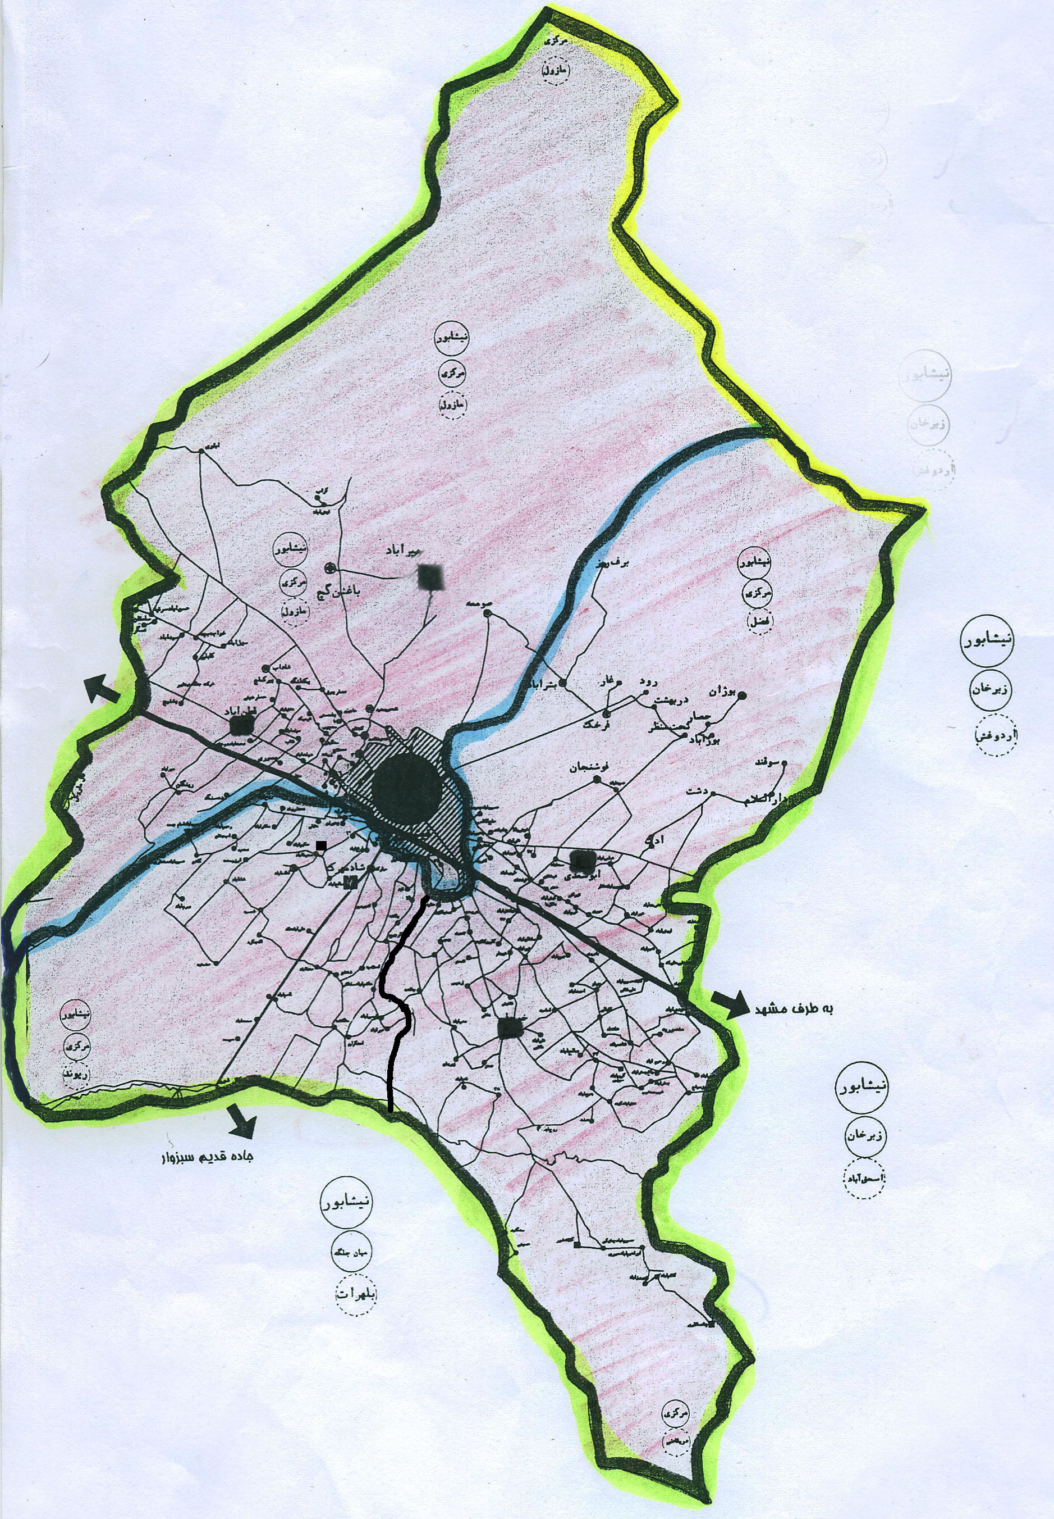
موقعیت هلالی در بخش مرکزی – دهستان ریوند

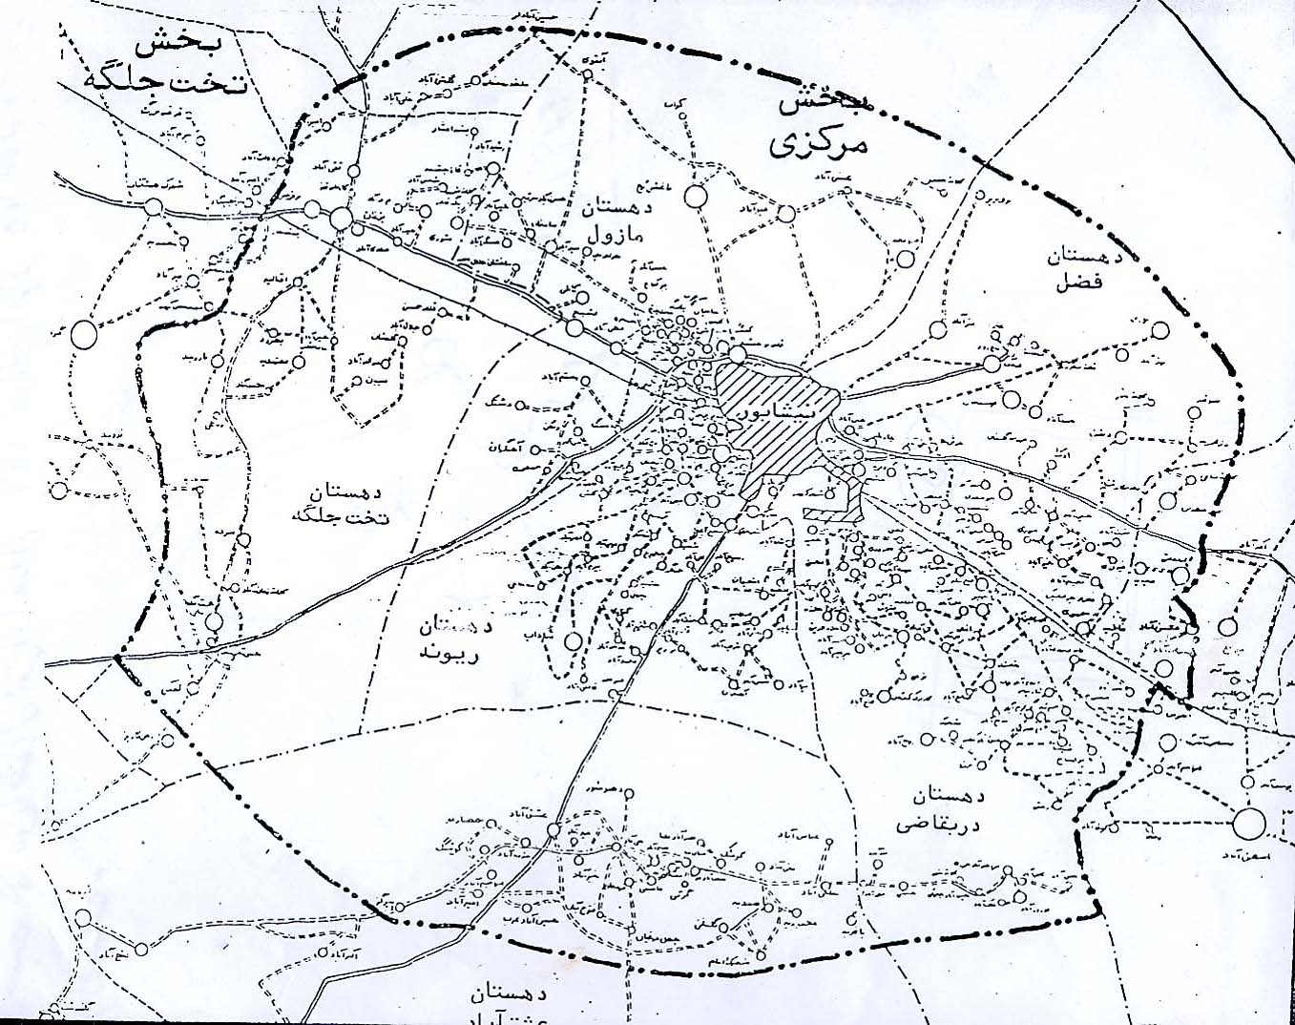

حوزه نفوذ بخش مرکزی
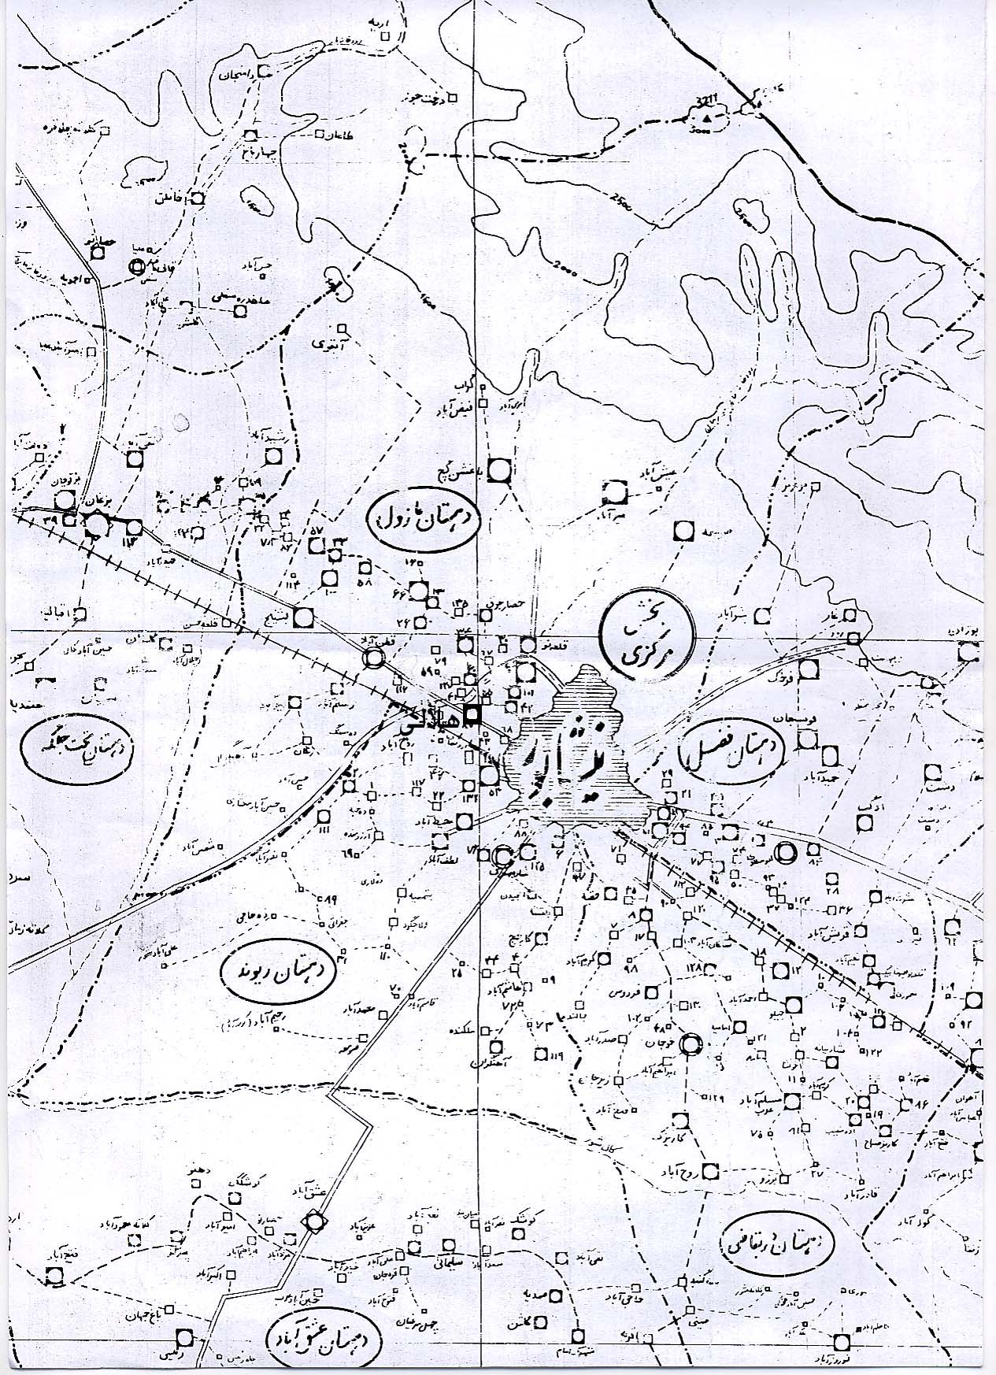
موقعیت روستای هلالی در حوزه نفوذ بخش مرکزی – دهستان ریوند

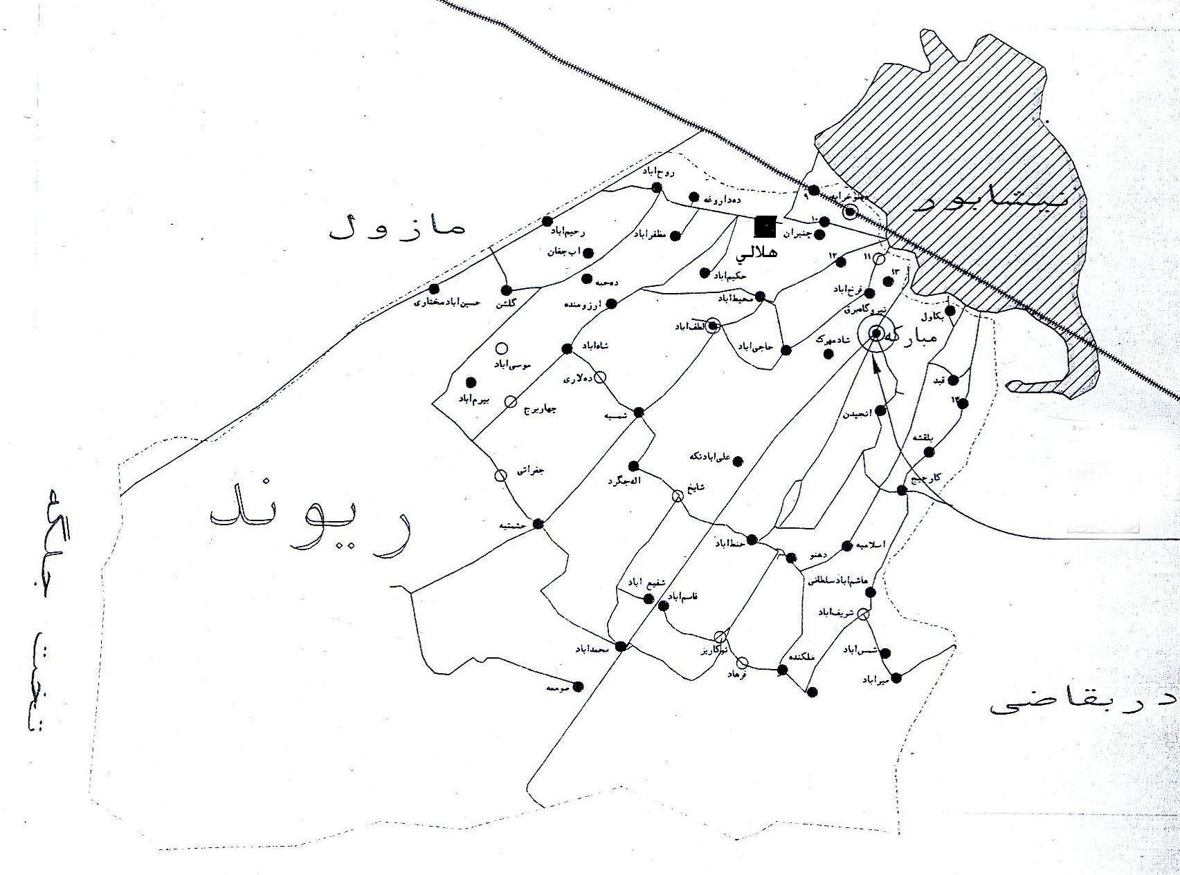
موقعیت روستای هلالی در دهستان ریوند

